Tema Laborator 6/7

Task 1:

% Definirea sistemului Ax = b

A = [1, -1; 0, 1];

b = [2; 3];

% Soluția exactă folosind metoda directă

x_exact = A \ b;

% Inițializare

x = [0; 0]; % Soluție inițială

num_iterations = 5; % Număr de iterații

% Stocăm evoluția soluției pentru plot

x1_values = zeros(num_iterations, 1);

x2_values = zeros(num_iterations, 1);

error_values = zeros(num_iterations, 1);

fprintf('Iterație | x1 | x2 | Eroare\n');

fprintf('-----------------------------------------\n');

for k = 1:num_iterations

for i = 1:size(A,1) % Iterăm prin fiecare ecuație

a_i = A(i, :); % Selectăm o linie din A

b_i = b(i); % Selectăm componenta corespunzătoare din b

x = x + (b_i - a_i * x) / (norm(a_i)^2) * a_i'; % Aplicăm regula Kaczmarz

end

% Calculul erorii

error = norm(x - x_exact);

% Salvăm valorile pentru grafic

x1_values(k) = x(1);

x2_values(k) = x(2);

error_values(k) = error;

8

% Afișare rezultat

fprintf('%4d | %.4f | %.4f | %.6f\n', k, x(1), x(2), error);

end

% ======= Reprezentare grafică =======

% 1. Graficul evoluției soluției x1 și x2

figure;

plot(1:num_iterations, x1_values, '-bo', 'LineWidth', 2, 'MarkerSize', 8);

hold on;

plot(1:num_iterations, x2_values, '-ro', 'LineWidth', 2, 'MarkerSize', 8);

xlabel('Iterația');

ylabel('Valoare soluției');

title('Evoluția soluției x_1 și x_2 în algoritmul Kaczmarz');

legend('x_1', 'x_2', 'Location', 'best');

grid on;

hold off;

% 2. Graficul erorii la fiecare iterație

figure;

plot(1:num_iterations, error_values, '-ko', 'LineWidth', 2, 'MarkerSize', 8);

xlabel('Iterația');

ylabel('Eroare ||x_k - x^*||');

title('Convergența erorii în algoritmul Kaczmarz');

grid on;

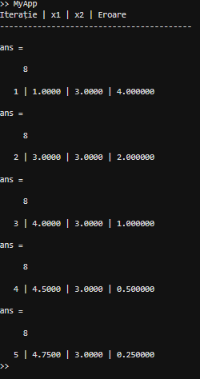

Task 2:

% Definim matricea A

A = [2, 3, 1;

4, 7, 3;

6, 18, 5];

% Dimensiunea matricei A

n = size(A, 1);

% Inițializăm L ca matrice identitate și U ca A

L = eye(n);

U = A;

% Aplicăm eliminarea Gauss pentru factorizarea LU

for k = 1:n-1

for i = k+1:n

% Calculăm factorul de eliminare

L(i, k) = U(i, k) / U(k, k);

% Actualizăm rândul i din U

U(i, :) = U(i, :) - L(i, k) * U(k, :);

end

13

end

% Afișăm rezultatele

disp('Matricea L:');

disp(L);

disp('Matricea U:');

disp(U);

% Verificare: A = L * U

disp('Verificare: L * U trebuie să fie egal cu A original:');

disp(L * U);

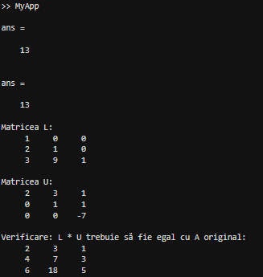

Task 3:

function lu_factorization()

% Definim matricea A si vectorul b

A = [4, 3, -1; 2, 1, 3; -6, -3, 4];

b = [5; 3; 2];

% Aplicam factorizarea LU

[L, U] = lu_decomposition(A);

% Verificam daca LU = A

fprintf('Verificare: LU = A ?\n');

disp(L * U);

% Rezolvam sistemul Ax = b folosind LU

y = forward_substitution(L, b);

x = backward_substitution(U, y);

% Afisam solutia sistemului

fprintf('Solutia sistemului Ax = b este:\n');

disp(x);

end

function [L, U] = lu_decomposition(A)

n = size(A, 1);

L = eye(n);

U = A;

for k = 1:n-1

for i = k+1:n

L(i, k) = U(i, k) / U(k, k);

U(i, :) = U(i, :) - L(i, k) * U(k, :);

end

end

end

function y = forward_substitution(L, b)

n = length(b);

y = zeros(n, 1);

for i = 1:n

y(i) = b(i) - L(i, 1:i-1) * y(1:i-1);

end

end

function x = backward_substitution(U, y)

n = length(y);

x = zeros(n, 1);

for i = n:-1:1

x(i) = (y(i) - U(i, i+1:n) * x(i+1:n)) / U(i, i);

end

end

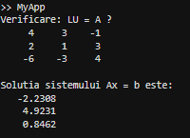

Task 4:

function dfp_bfgs_optimization()

% Definim functia obiectiv

f = @(x) (x(1) - 2)^4 + (x(1) - 2*x(2))^2;

grad_f = @(x) [4*(x(1) - 2)^3 + 2*(x(1) - 2*x(2)); -4*(x(1) - 2*x(2))];

% Punct initial

x0 = [0; 3];

% Apelam metoda DFP

fprintf('Optimizare cu DFP:\n');

dfp_method(f, grad_f, x0);

% Apelam metoda BFGS

fprintf('\nOptimizare cu BFGS:\n');

bfgs_method(f, grad_f, x0);

end

function dfp_method(f, grad_f, x0)

tol = 1e-6;

max_iter = 100;

n = length(x0);

H = eye(n);

x = x0;

iter = 0;

x_hist = x;

while norm(grad_f(x)) > tol && iter < max_iter

p = -H * grad_f(x);

alpha = line_search(f, grad_f, x, p);

x_new = x + alpha * p;

s = x_new - x;

y = grad_f(x_new) - grad_f(x);

rho = 1 / (y' * s);

H = H + rho * (s * s') - (H * y * y' * H) / (y' * H * y);

x = x_new;

iter = iter + 1;

x_hist = [x_hist, x];

end

plot_trajectory(f, x_hist, 'DFP');

end

function bfgs_method(f, grad_f, x0)

tol = 1e-6;

max_iter = 100;

n = length(x0);

H = eye(n);

x = x0;

iter = 0;

x_hist = x;

while norm(grad_f(x)) > tol && iter < max_iter

p = -H * grad_f(x);

alpha = line_search(f, grad_f, x, p);

x_new = x + alpha * p;

s = x_new - x;

y = grad_f(x_new) - grad_f(x);

rho = 1 / (y' * s);

V = eye(n) - rho * (s * y');

H = V' * H * V + rho * (s * s');

x = x_new;

iter = iter + 1;

x_hist = [x_hist, x];

end

plot_trajectory(f, x_hist, 'BFGS');

end

function alpha = line_search(f, grad_f, x, p)

alpha = 1;

c = 1e-4;

rho = 0.9;

while f(x + alpha * p) > f(x) + c * alpha * grad_f(x)' * p

alpha = rho * alpha;

end

end

function plot_trajectory(f, x_hist, method_name)

[X, Y] = meshgrid(-1:0.1:4, -1:0.1:4);

Z = arrayfun(@(x, y) f([x; y]), X, Y);

figure;

contour(X, Y, Z, 50);

hold on;

plot(x_hist(1, :), x_hist(2, :), 'ro-', 'LineWidth', 2, 'MarkerSize', 8);

title(['Traiectoria optimizarii cu ', method_name]);

xlabel('x1'); ylabel('x2');

hold off;

end

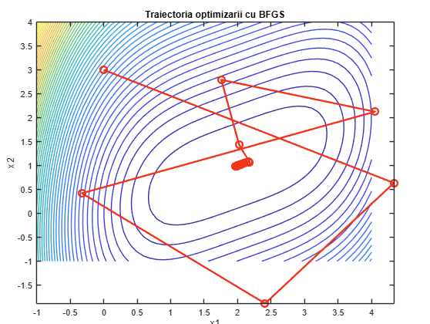

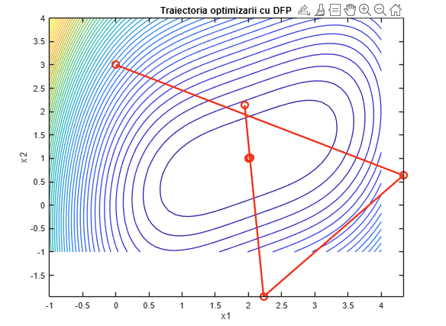

Task 5:

function bfgs_exercise()

% Definim functia obiectiv

f = @(x) (x(1) - 3)^2 + (x(2) - 1)^4;

grad_f = @(x) [2 * (x(1) - 3); 4 * (x(2) - 1)^3];

hessian_f = @(x) [2, 0; 0, 12 * (x(2) - 1)^2];

% Valori initiale

x0 = [1; 2];

H = eye(2); % Matricea identitate

alpha = 0.1;

% Aplicam metoda BFGS

[x_opt, f_opt] = bfgs_method(f, grad_f, x0, H, alpha);

% Afisam rezultatul

fprintf('Minimul gasit: x1 = %.6f, x2 = %.6f\n', x_opt(1), x_opt(2));

fprintf('Valoarea functiei in minim: f(x) = %.6f\n', f_opt);

end

function [x, fval] = bfgs_method(f, grad_f, x0, H, alpha)

tol = 1e-6;

max_iter = 100;

x = x0;

iter = 0;

x_hist = x;

while norm(grad_f(x)) > tol && iter < max_iter

p = -H * grad_f(x);

x_new = x + alpha * p;

s = x_new - x;

y = grad_f(x_new) - grad_f(x);

rho = 1 / (y' * s);

V = eye(2) - rho * (s * y');

H = V' * H * V + rho * (s * s');

x = x_new;

iter = iter + 1;

x_hist = [x_hist, x];

end

fval = f(x);

% Reprezentam grafic traiectoria

plot_trajectory(f, x_hist);

end

function plot_trajectory(f, x_hist)

[X, Y] = meshgrid(-1:0.1:4, -1:0.1:4);

Z = arrayfun(@(x, y) f([x; y]), X, Y);

figure;

contour(X, Y, Z, 50);

hold on;

plot(x_hist(1, :), x_hist(2, :), 'ro-', 'LineWidth', 2, 'MarkerSize', 8);

title('Traiectoria optimizarii cu BFGS');

xlabel('x1'); ylabel('x2');

hold off;

end



